Kinect 2.0感应器 介绍
- 简介：
第二代Kinect for Windows感应器赋予开发者更多的精准性、响应能力和直觉能力，开发人员利用这些能力在Windows桌面和Windows商店开发基于声音和手势交 互的应用程序。第二代Kinect for Windows感应器与软件开发工具包（SDK）2.0共同使用。第二代Kinect for Windows感应器的特性包括：
- 1080P高清视频
- 更宽阔的视野
- 骨骼追踪的改进
- 新的主动式红外检测
- 改进的麦克风（零点平衡）
- 识别6人、25个骨骼点（每个人有25个骨骼关节）
- 拇指追踪、手指末端追踪，打开和收缩的手势识别
加强功能：
- 支持探测被阻挡的关节，比如被手挡住的肘部。
- 支持探测关节位置
- 支持探测侧面姿势。
- 硬件要求：
- 64位（x64）处理器
- i7 2.5-GHz或更快的处理器
- 内置USB 3.0总线
- 4 GB RAM
- DX11图形适配器
3、OS要求：Windows8、Windows8.1
4、详细解读：
相对于第一代Kinect for Windows,第二代Kinect for Windows感应器具备了更高的分辨率和色彩识别度，使识别更加精准，为开发者制作更精良的画面提供了良好支持。通过更高的深度保真和大幅改进的噪声基底，第二代Kinect for Windows传感器能够打造出空前的3D视觉效果，通过以下具体解读，相信大家可以更直观地了解：
- 外观：
第二代Kinect for Windows看起来与Kinect for Xbox One相同，用以区别的是Windows版Kinect顶部写着Kinect，而Xbox版本只有一个绿色的X。
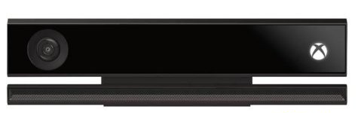

新版Kinect for Windows的连接器有三个接口，分别连接至Kinect、USB 3.0输出口、电源。其电源（位于图片下方）支持100-240V。
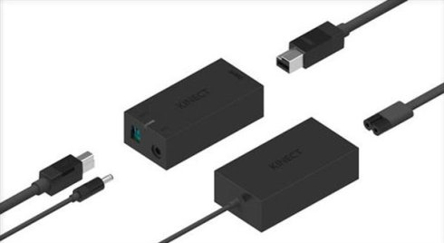

（2）Kinect for Windows 2.0 主要性能改进：
深度传感：通过更高的深度保真和大幅改进的噪声基底，第二代传感器打造空前的3D视觉效果，通过功能改进，能够看到清晰更小的物体以及提高骨骼追踪的稳定性。
1080p高清视频：1080p 全高清视频呈现高清晰画质和流畅的场景效果，产生强大的视觉冲击和震撼效果。除了增强和改进视频通信和视频分析应用程序，及其丰富的资源提供捕捉静态图像和打造高质量、增强现实场景的功能。
更宽广的视野：相机利用宽广的视野能够捕捉到更大范围的图像。实际上，用户在缩短自身与相机距离的同时，视野仍然保持不变，因此捕捉到更大范围的图像。尽管在有些情况下，增强视野会降低图像清晰度，但对于图像保真度大幅提高的第二代 Kinect for Windows来说，在视野扩大的同时，不会对保真度有任何影响，并且可支持6人同时操作。
提升的骨骼追踪：增强的相机保真度和软件的改进是骨骼追踪的主要增强功能。除了实现现在跟踪的 6 个完整骨骼（第一代传感器跟踪 2 个骨骼）和人均 25 个关节（第一代传感器跟踪 20 个关节）外，跟踪的姿势更为精确和稳定，简化并开启了很多场景功能：包括更稳定的姿势、更准确的姿势评估、更加简捷地交互、更多的与旁观者互动场景。
新增活跃红外线：新增红外线传感器的第二代 Kinect for Windows 在赋予了黑暗中识别动作能力的同时，还降低了对使用者操作环境的要求，使人们可以在不必有特别光线照明的情况下使用设备，大大解放了对场地的要求。从而让机器学习或基于计算机视野的任务更简单。
除此之外，第二代Kinect for Windows还提供了拇指追踪、手指末端追踪、打开和收缩的手势识别等功能，使更多的细节元素可以被加入到未来的体感应用中。无疑，第二代Kinect for Windows的上市对于未来的开发者和使用者都是一个新的篇章，它的出现使体感应用领域有了更多想象和发挥的空间，体感交互应用的开发会在不久的将来成为新的发展趋势。

- Kinect2技术配置详情
功能 | Xbox 360 Kinect传感器 | Kinect2.0传感器
视场 | 57.5˚水平by 43.5˚垂直 | 70˚水平 60˚垂直
工作范围 | 0.8 m -> 4.0 m | 0.8 m -> 4.0 m
彩色视频流 | 640 x 480 x 24 bpp 4:3 RGB @ 30fps  640 x 480 x 16 bpp 4:3 YUV @ 15fps | 1920 x 1080 x 16 bpp 16:9 YUY2 @ 30 fps
深度视频流 | 320 x 240 16 bpp, 13-bit depth | 512 x 424 x 16 bpp, 13-bit depth
主动红外视频流 | 无 | 512 x 424, 11-bit动态范围
配准 | 彩色 <-> 深度 | 彩色<-> 深度和主动红外
音频捕捉 | 4阵列麦克风48 Hz audio | 4阵列麦克风48K Hz audio
接口 | USB 2.0 | USB 3.0
延迟 | 带处理90ms | 带处理60ms
倾斜马达 | 只能垂直方向 | 无

